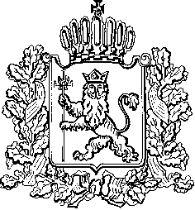

ТЕРРИТОРИАЛЬНАЯ ИЗБИРАТЕЛЬНАЯ КОМИССИЯ
ФРУНЗЕНСКОГО РАЙОНА ГОРОДА ВЛАДИМИРА

ПОСТАНОВЛЕНИЕ
11.09.2023 № 108

Об определении результатов выборов депутатов Законодательного Собрания Владимирской области восьмого созыва по одномандатному избирательному округу № 13

На основании протокола окружной избирательной комиссии о результатах выборов по одномандатному избирательному округу № 13 по выборах депутатов Законодательного Собрания Владимирской области восьмого созыва, руководствуясь статьей 88 Закона Владимирской области от 13.02.2003 № 10-ОЗ «Избирательный кодекс Владимирской области» и в соответствии с постановлением Избирательной комиссии Владимирской области от 11 мая 2023 года № 58 «Об окружных избирательных комиссиях по выборам депутатов Законодательного Собрания Владимирской области восьмого созыва», территориальная избирательная комиссия, на которую возложены полномочия окружной избирательной комиссии одномандатного избирательного округа № 13 по выборам депутатов Законодательного Собрания Владимирской области восьмого созыва постановляет:
1. Признать выборы депутатов Законодательного Собрания Владимирской области восьмого созыва
по одномандатному избирательному округу № 13 состоявшимися и результаты выборов – действительными.
2. Признать избранным депутатом Законодательного Собрания Владимирской области восьмого созыва
по одномандатному избирательному округу № 13 зарегистрированного кандидата Захарова Александра Олеговича, получившего наибольшее число голосов избирателей, принявших участие в голосовании.
3. Разместить настоящее постановление на официальном сайте Территориальной избирательной комиссии Фрунзенского района города Владимира, а также направить для опубликования в РИГАУ ВО «Газета «Владимирские ведомости».

Председатель
избирательной комиссии Т.Г. Грачева

Секретарь
избирательной комиссии Е.С. Бабаева

